« Морщинки милые у глаз»
1 октября в районном Доме пионеров и школьников открылась районная
выставка фотографий, посвященная Дню пожилых людей. Название само за себя говорит: «Морщинки милые у глаз». В морщинках милых лиц видна жизнь героев неповторимая, полная разных событий. Глядя на фотографии, чувствуется любовь внуков, которые делали эти снимки о своих бабушках и дедушках.

Каждой фотографии присвоен номер, чтобы посетители выставки могли отдать свой голос за понравившуюся им фотографию. По итогам голосования будут определены победители в двух возрастных категориях: от 7 до 11 лет и от12 до 17 лет.

На День пожилых людей воспитанники школы раннего развития «Лучики» под руководством педагогов дополнительного образования подготовили подарки, сделанные своими руками, для своих любимых бабушек и дедушек. Торжественное вручение открыток состоялось в зале. Где расположена выставка «Морщинки милые у глаз»
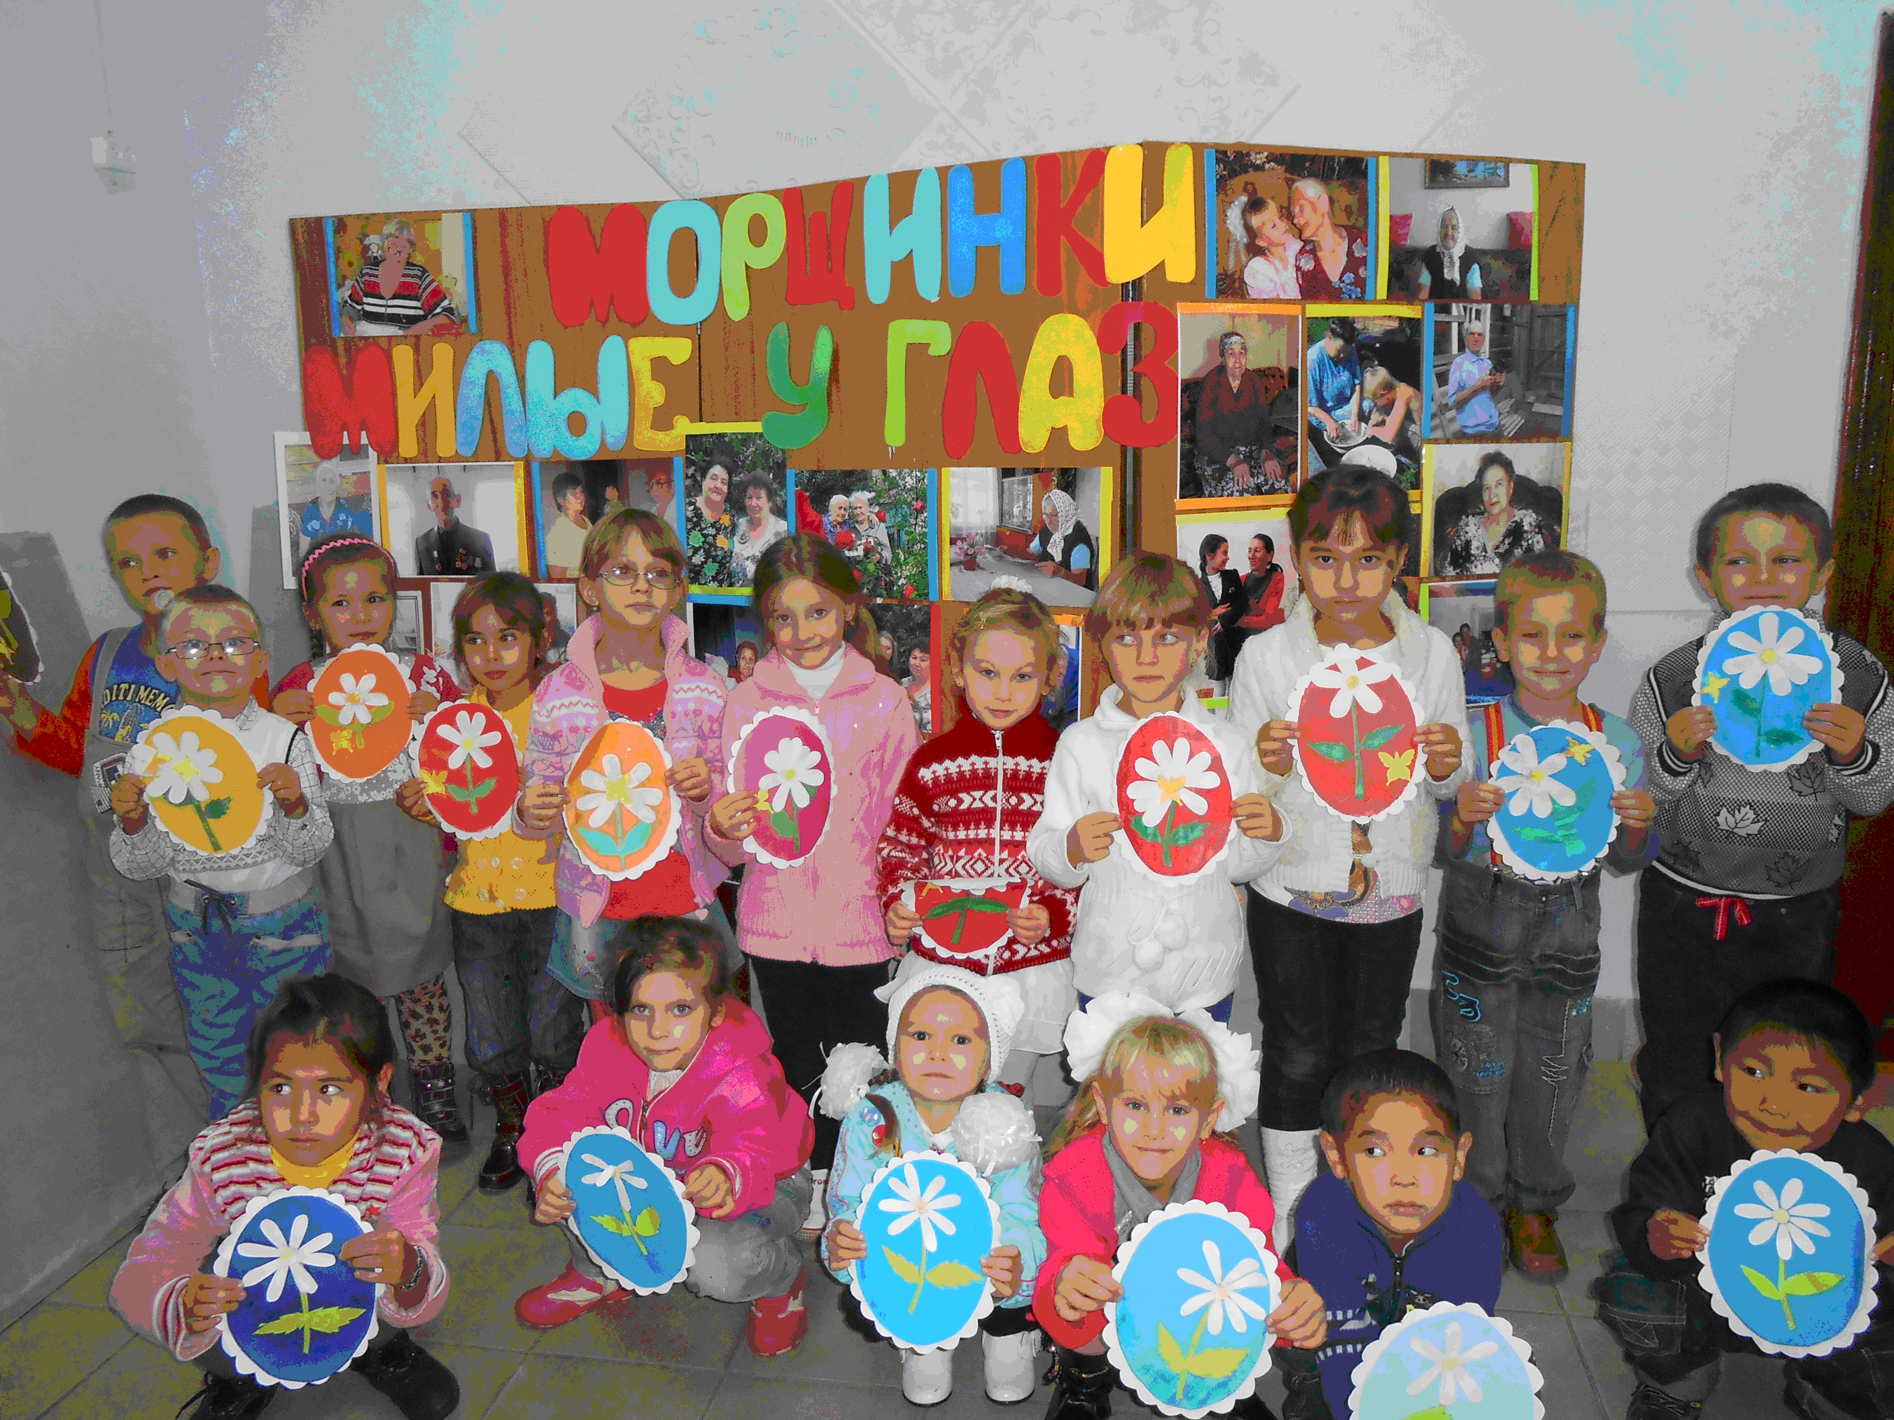

Одной из задач данной выставки была связь поколений, которая за данный период была незримой нитью протянута.

